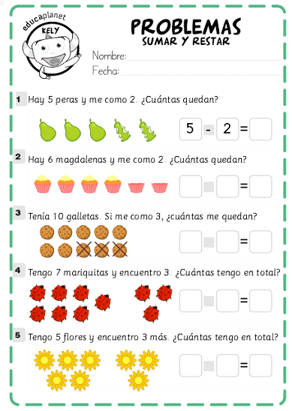

-Suma y escribe el resultado, puedes pintar solo las correctas.
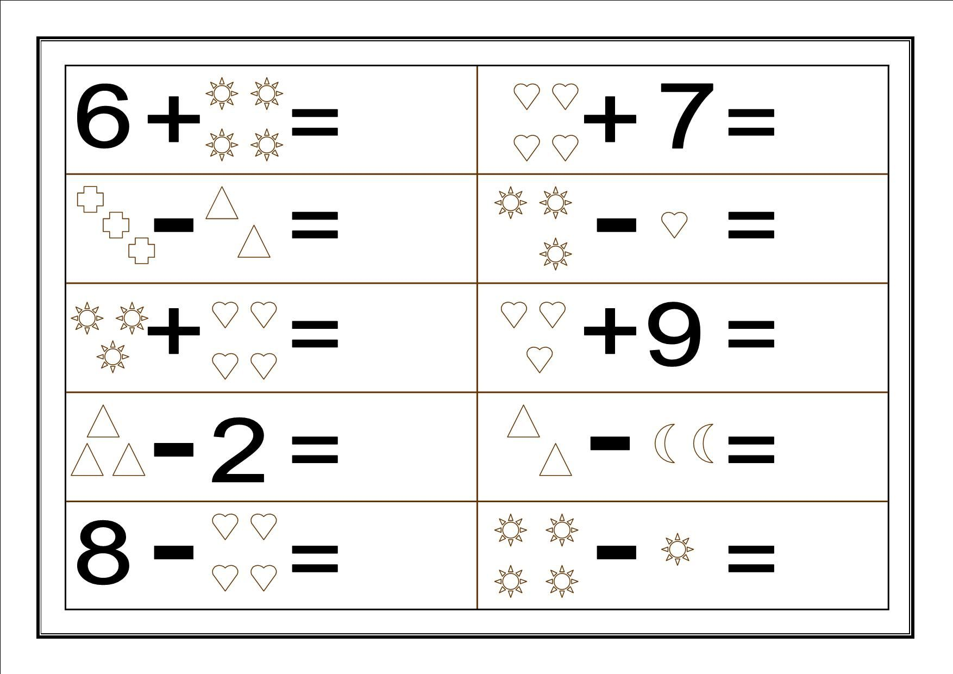

-Realiza las siguientes sumas y restas, pon atención a las frutas.
